ООО ‘’Новый век Томск’’
Маркетинговое исследование рынка нефти
Целью данного маркетингового исследования является показать основные характеристика рынка нефти, его основную статистику, а также продемонстрировать то, что он отлично поддается аналитике, так как имеет множество взаимодополняемых факторов, благодаря тому, что нефть-основной товар мировой экономики.
Общая характеристика рынка нефтепродуктов

В течении вот уже долгого времени нефтяная отрасль вполне заслуженно считается одной из самых благополучных - растет объем переработки, производства и сбыта нефтепродуктов, осваиваются новые стратегические направления развития. Усиливается и конкуренция между основными игроками рынка. И если их борьба за владение сырьевыми ресурсами зачастую остается «невидимой» для большинства потребителей, то столкновение интересов нефтяных компаний на большинстве рынков сбыта своей продукции происходит «на глазах» у всех.
При этом планируемое большинством нефтяных компаний укрепление и расширение своих позиций на российском и международных рынках, а также активизация региональной политики требуют определения основных тенденций, доминирующих как в целом на рынке, так и на отдельных региональных рынках, а также регулярного мониторинга происходящих на них изменений. Благодаря этому информация о ценах часто просачивается.
Рынок нефти и аналитические мнения относительно данного рынка
Мировой рынок нефти один из самых волотильных, то есть изменчивый, следовательно, с точки зрения инвестиций – наиболее привлекательный. Торговля этим видом сырья прибыльный процесс, и достаточно просто делать профессиональный анализ как самого рынка нефти, так и курса её цены.
Технический анализ помогает установить общее потребление этого вида сырья с помощью данных о продажах, материальных запасов и нефтяных отчётов от EIA. Следует следить за вышеуказанными отчётами и новостями с рынка нефти, для эффективного понимания причин и факторов, влияющих на потребление нефти.
Рынок нефти оказывает непосредственное влияние на валютный рынок, благодаря тесной связи с американским долларом. Это обусловлено тем фактом, что США являются одним из крупнейших потребителей и добытчиков этого вида сырья. Изменения в котировках нефти влияют на внутреннюю стоимость доллара, тогда как валюты, находящиеся в связи с американской, «глядят» именно на доллар.
Так как нефть постоянно учитывается в мировой торговле и бизнесе, то факты касаемо её поставок и распределения с большой долей вероятности отразятся как на ее цене, так и на последующем анализе самого рынка нефти. Вот почему природные катаклизмы или террористические акты, угрожающие нормальным поставкам нефти, зачастую вызывают незамедлительную реакцию этого рынка.
Также есть некоторые биржевые инструменты, такие, как опционы. Опционные уровни используются в анализе, так как их можно сравнить с уровнями поддержки и сопротивления, то есть, с точками, в которых нефть будет покупаться или продаваться после достижения определенной цены. Получается немало методов одновременного анализа рынка нефти и ее цены, на которые можно положиться с огромной уверенностью.
Суть данного маркетингового исследования показать динамику движения мировых цен, так как торговля основана именно на этих изменениях, а аналитика ведется, также, основываясь на краткосрочной динамике. Также, целью является показать то, что мировые цены на нефть являются прогнозируемыми и зависят от множества факторов, которые учитываются в торговле.
Рынок нефти - это часть мирового хозяйства, в которой происходит торговля фьючерсными контрактами (акциями) на нефть, между странами, международными корпорациями, компаниями, и другими участниками рынка, торги происходят с использованием «бумажной нефти», сырой нефти, а также правами на транспортировку и переработку нефтяных продуктов. Этот рынок имеет огромное влияние на всемирную экономику, а также на экономику отдельных стран, а также на благосостояние граждан стран-экспортёров нефти.
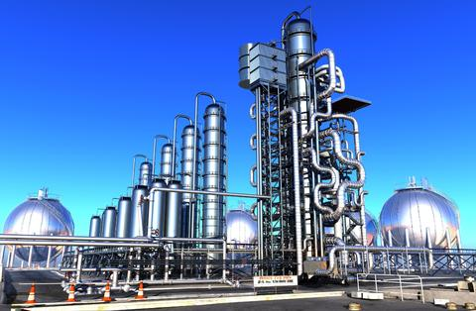
Нефтедобыча и нефтепереработка имеют огромное влияние на экономику

Рынок нефти - это торговля производными инструментами, как правило контрактами на различные марки нефти. Торги сырьевыми контрактами ведутся, в большинстве своём, на товарных биржах. На многих крупных фондовых биржах имеются специальные товарные, сырьевые секции, где и происходит торговля этими инструментами. Также, помимо биржевой нефти в мире постоянно торгуется физическая нефть, которая немного отличается в ценах, таким образом, можно перекладывать часть средств в торговлю обычной физической нефтью.
Торговля нефтью
Рынок нефти - это объект нормативно-правового регулирования.
Нефть - черное золото современности
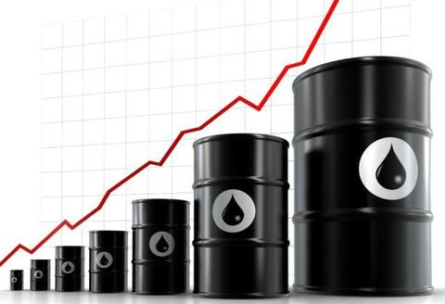
При купле-продаже нефти стороны договариваются о цене и количестве поставок
Рынок нефти, что это такое - это институт, обеспечивающий функционирование сферы купли-продажи нефти.
Купля-продажа нефти
Рынок нефти - это совокупность экономических условий, при которых покупатели и продавцы взаимодействуют для осуществления взаимовыгодных торговых нефтяных сделок.
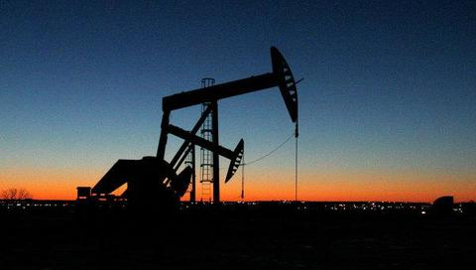
Нефтяные вышки, и другие способы добычи нефти, обеспечивают рынок
Рынок нефти - это один из базовых, жизнеобеспечивающих рынков национального хозяйства, уровень развития которого во многом определяет экономическую мощь страны и ее геополитическую роль в мировом сообществе.
Страны экспортеры нефти, в основном, имеют высокий уровень жизни среди граждан
Роль нефти в мировой экономике
В XX в. нефть получила название «чёрное золото». На данный момент без нефти невозможно успешное функционирование ни мировых транспортных связей, ни мирового хозяйства, ни мировой политики. Нефть была и остаётся, одновременно, и топливом для транспортных средств, и сырьём для электроэнергетики, и сырьём для химической промышленности. В этих условиях необходимо отметить ограниченность запасов нефти в мире и неравномерность их распределения. Так более 65% запасов сосредоточено в регионе Ближнего и Среднего Востока, в том числе в Саудовской Аравии 25,5% общемировых запасов. Второе место по запасам нефти занимает Латинская Америка (без Мексики) - 8,6%, третье - Африка, обладающая 7,3%. На территории СНГ расположены месторождения, составляющие 6,3% мировых запасов, из них 4,7% принадлежат Российской Федерации.
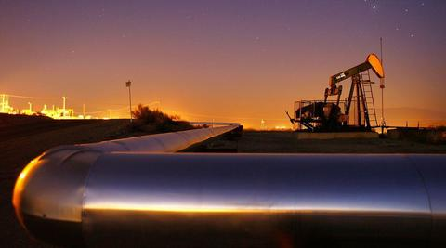
Сегодня нефть имеет влияние на экономику всех стран
Необходимо отметить, что себестоимость добычи нефти в разных странах не одинакова: в некоторых арабских странах она опускается ниже одного доллара за баррель, тогда как в Российской Федерации этот показатель гораздо выше. При этом рынок нефти в достаточной степени централизован и монополизирован.
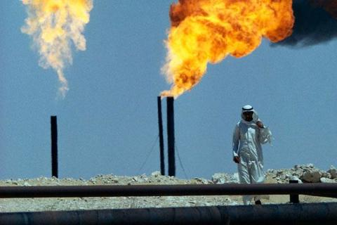
Себестоимость добычи нефти в разных странах рознится

Преимущества нефти с точки зрения тепловой ценности и легкости использования объясняют тот факт, что нефть моментально завоевала рынки развитых стран сразу же после Второй мировой войны. Борьба промышленно развитых стран за обладание нефтяными месторождениями и за беспрепятственную доставку «черного золота» началась в начале XX столетия.
Война за нефть
Дорожный транспорт зависит от нефти на 98%. Нефть составляет 36% энергии, поглощаемой в мире, и производит 9% электричества всей планеты.
Все эти машины заправляются нефтепродуктами

Добыча и потребление нефти в мире стабильно растет
В условиях, когда нефть стала основным видом энергетического сырья, возросло ее экономическое и политическое значение в мире. Наличие собственных ресурсов нефти, возможность организовать экспорт нефти и нефтепродуктов позволяют различным государствам добиваться значительных успехов в экономическом и социальном развитии. Вместе с тем колебание мировых цен на нефть, конъюнктура на нефтяном рынке приводят к серьезным изменениям в экономической политике как нефтедобывающих стран, так и государств, промышленность которых базируется на привозной нефти. Мировые цены нефти в последние годы были нестабильными.

График мировой добычи нефти
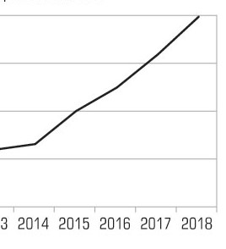
Нестабильность цен на нефть заставляет наращивать ее добычу для компенсации ущербов
Нефтеприбыли играют ключевую роль в экономике стран - производителей нефти. В Саудовской Аравии нефтедобыча обеспечивает две трети национального дохода. Нефть нередко становилась причиной напряженности в отношениях между странами-производителями и индустриальными гигантами Запада.
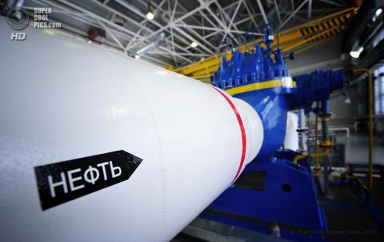
Страны производители нефти зависят от прибылей с продаж нефти

Обзор мирового рынка нефти
В последние годы на мировом рынке сырой нефти, являющемся ключевым рынком энергоносителей, наблюдается ценовой бум. За период с 1998 г. – локального минимума на нефтяном рынке - до 2005 г., когда среднегодовая стоимость сырой нефти в текущих ценах превысила 50 долл./барр., стоимость одного барреля в зависимости от сорта сырой нефти выросла не менее чем в 4 раза. Дальше, как видно из графика цены продолжали рост.
Хорошая амплитуда сохранялась вплоть до 2018 года, то есть, до настоящего времени.
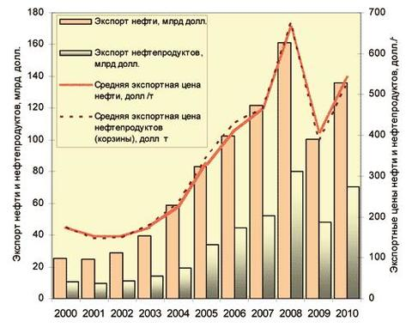
График демонстрирующий ценовой бум .

Далее цены также менялись с большой амплитудой, вплоть до 2018 года, ниже приведен обычный график до 2018 года.

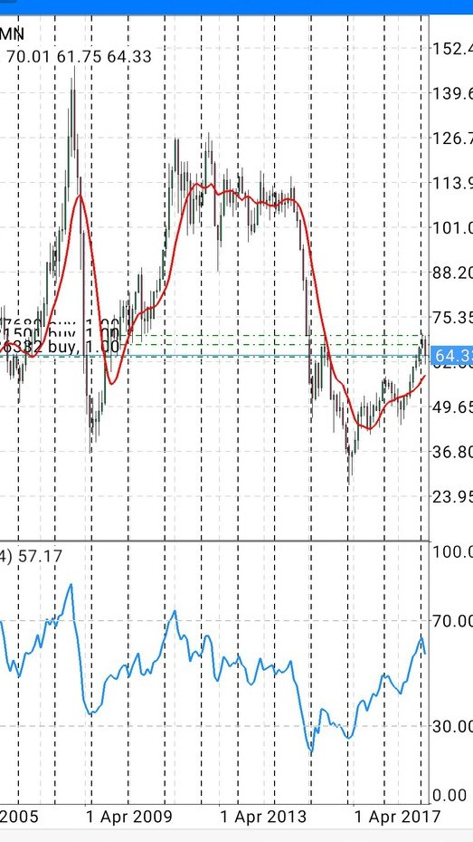

Фундаментальными причинами бума на нефтяном рынке стали возросший спрос на углеводородное сырье, с одной стороны, и ограниченные мощности в добыче нефти (на фоне перебоев с ее поставками) и в нефтепереработке - с другой. При появлении существенного запаса в резервных мощностях добычи нефти и ее переработки влияние спроса и спекулятивных факторов на нефтяные цены будет значительно меньшим, чем сейчас. В настоящее время формируются предпосылки для реализации именно такого сценария, при котором можно ожидать снижения нефтяных цен в среднесрочной перспективе.

Мировой рынок нефти и нефтепродуктов представляет собой весьма тонкую и чувствительную систему. Его «настрой» зависит от многих факторов: политических, экономических, сезонных, региональных, от положения, складывающегося с танкерным флотом, и т.д. Вместе с тем он достаточно хорошо организован, имеет свои особенности, свои правила игры.
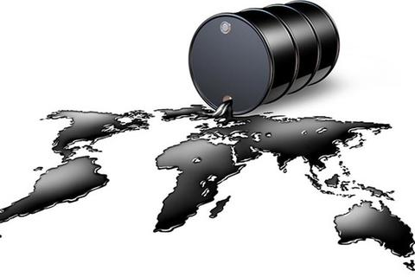
Мировой рынок нефти имеет очень стабильную структуру

Предыстория формирования мирового рынка нефти
Нефтяная отрасль влияет на экономику всех стран в том или ином виде.
Нефть влияет на международную экономику
Цена на нефть для НПЗ США менялась следующим образом ( мы берем очень показательные с 1985 по 2013 годы) : 1 баррель нефти американского производства в 1985 году стоил 26,75 долларов, в 1990 году - 22,22 доллара, в 1995 году - 17,23 доллара, в 2000 году - 28,26 долларов, в 2005 году - 50,24 доллара, в 2010 году - 76,69 доллара, в 2013 году - 100,49 долларов. Баррель импортной сырой нефти поставлялся на НПЗ США почти по той же цене: в 1985 год - 26,69 долларов, 1990 год - 21,76 доллара, 1995 год - 17,14 долларов, 2000 год - 27,70 долларов, 2005 год - 48,86 долларов, 2010 год - 75,86 долларов, 2013 год - 98,11 долларов. По многократным наблюдениям, рост мировых цен на нефть разгоняет долларовую инфляцию. Существует мнение, что это связано с тем, что США крупнейший потребитель нефти в мире. Однако данная теория либо ошибочна, либо требует более подробных пояснений. Если имеется в виду дополнительный выброс долларов на валютный рынок, то в данной модели рост стоимости нефти должен привести к увеличению выброса на рынок валют всех стран - покупательниц нефти. Количество каждой валюты должно вырасти строго пропорционально росту стоимости нефти. Значит, количество валют разных стран относительно друг друга не должно измениться, а потому не должен изменяться и курс их обмена друг на друга.
Влияние на экономику США

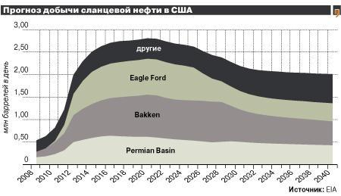

Рынок нефти в экономике современной России
Мировой рынок нефти является стратегическим товарным рынком в силу лидирующих позиций нефти в топливно-энергетическом балансе мира, значительных масштабов международной торговли углеводородами и стремлением государств к энергетической безопасности.
Рынок нефти - стратегический наполнитель бюджета страны
Нефтяной комплекс России обладает сравнительными преимуществами в экспорте сырой нефти и продуктов ее переработки, играет ключевую роль в обеспечении нефтяными ресурсами многих стран мира, прежде всего, Европы, и выступает фундаментом экономической, политической и социальной стабильности в стране. Добыча и переработка нефти играет ключевую роль в развитии многих регионов Российской Федерации. На территории нашей страны выделяют несколько территорий, располагающих значительными запасами нефти и газа, которые называют нефтегазоносными провинциями (НГП). В их число входят как традиционные регионы добычи: Западная Сибирь, Поволжье, Северный Кавказ, так и новые нефтегазоносные провинции: на Европейском Севере (Тимано-Печорский регион), в Восточной Сибири и на Дальнем Востоке. Для Российской Федерации микроэкономическое исследование тенденций и закономерностей развития мирового рынка нефти чрезвычайно актуально. Нефтяная отрасль обеспечивает мультипликативный эффект преобразования: валютных доходов от экспорта жидких углеводородов в сферы экономики и услуг, ответственные за жизнеобеспечение общества, повышение уровня жизни населения.

Таким образом, рассмотрев все основные факторы изменения мировых цен на нефть и влияния на экономику разных стран, а также на мировые валюты, можно еще раз сделать вывод о том, что нефть является отличным инструментом для инвестирования и спекуляции и поддается очень хорошей аналитике!

